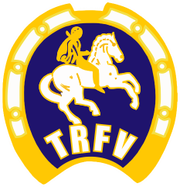
Talentsichtung Dressur

Liebe Thüringer Reiter*innen,

Wir sind auf der Suche nach jungen, talentierten Dressurreiter*innen!
Du fühlst dich angesprochen?
Dann müssen nur noch folgende Fakten auf dich zutreffen:

- Du liebst Pferde und willst dein Können in Harmonie mit deinem Pferd weiter ausbauen
- Du bist maximal 14 Jahre (gern auch jünger)
- Du besitzt ein eigenes Pferd / Pony oder hast verlässlich Zugriff auf ein Pferd/Pony
- Du reitest sicher im Bereich der Klasse A Dressur

Dann suchen wir genau dich!
Melde dich schnell an und nimm an der Sichtung am 27.11.2021 im Gestüt „Immertal“ in Tröchtelborn teil.

Anmeldung bitte bis 22.11.21 per Mail an: c.klette@trfv.de

Dieses Scouting wird geleitet vom Ausschuss Dressur des Thüringer Reit- und Fahrverbandes und unterstützt durch den RFV Immertal e.V. .

Ansprechpartner bei Fragen ist Frau Annett Oschmann-Kohl (annett@oschmann.de).

Getränke und ein warmes Mittagessen könnt ihr gegen ein Endgeld erwerben.

Boxen stehen nicht zur Verfügung.

Nach Anmeldung geht euch eine gesonderte Einladung zu, in der ihr eure Reitzeit entnehmen könnt und auch das entsprechende Hygienekonzept in gültiger Fassung.

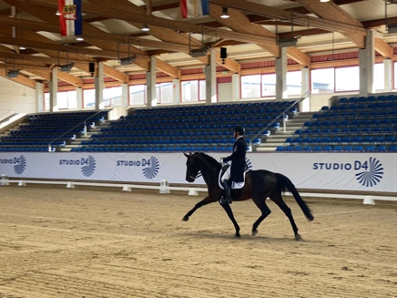
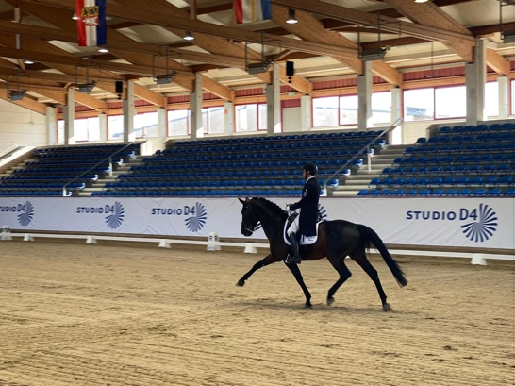
Wir freuen uns auf eure Bewerbungen!

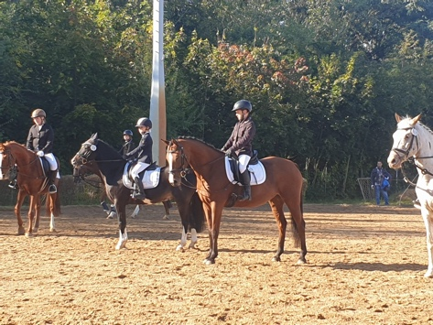
Der Ausschuss Dressur

